**Persiapkan Diri Kamu untuk Pertarungan Seru di Girl Cafe Gun**

Game dengan nuansa animasi Jepang datang lagi, nih. Kali ini karakter-karakter imut di Girl Cafe Gun akan mengajak kamu untuk ikut berperang melawan musuh-musuh demi menyelamatkan kota. BILIBILI sebagai developer sudah membuka pra-registrasi untuk game ini di Google Play Store sejak 12 Agustus lalu. Sebenarnya game ini sudah merilis versi bahasa Jepang dan hanya beberapa negara di Asia Timur yang bisa mengaksesnya. Akhirnya karena semakin banyak peminat, game ini akan bisa diakses juga di Indonesia dan negara-negara lainnya.

Kalau kamu pernah bermain Azur Lane, pastinya sudah tidak asing lagi ketika memainkan game ini karena sistem permainannya tidak jauh berbeda. Tak lupa juga sistem gacha sebagai pemanis setiap game RPG. Selain itu kamu juga bisa membangun Cafe yang cocok dengan seleramu, *lho*. Wah, seru banget, kan? Kita intip apa saja yang akan kita temui di game ini, yuk!

***Gameplay* yang apik**

Sudut pandang game tembak menembak ini adalah *top-down* di mana kamu akan mengontrol karakter kamu dari kamera yang berada jauh di atas karakter tersebut. Setiap permainan, kamu akan mengontrol tiga karakter sekaligus yang memiliki peran masing-masing. Meski statistik setiap karakter berbeda, mereka akan berbagi bar *shield* yang akan recover jika tidak terkena serang musuh, tetapi jika bar tersebut habis maka darah dari karakter kamu lah yang akan berkurang saat terkena serangan musuh tersebut. Ketika HP dari karakter kamu sudah ada di titik 0, karaktermu mati dan tidak bisa dipakai sampai permainan selesai sehingga akan lebih baik jika mengulang *stage* dari awal.

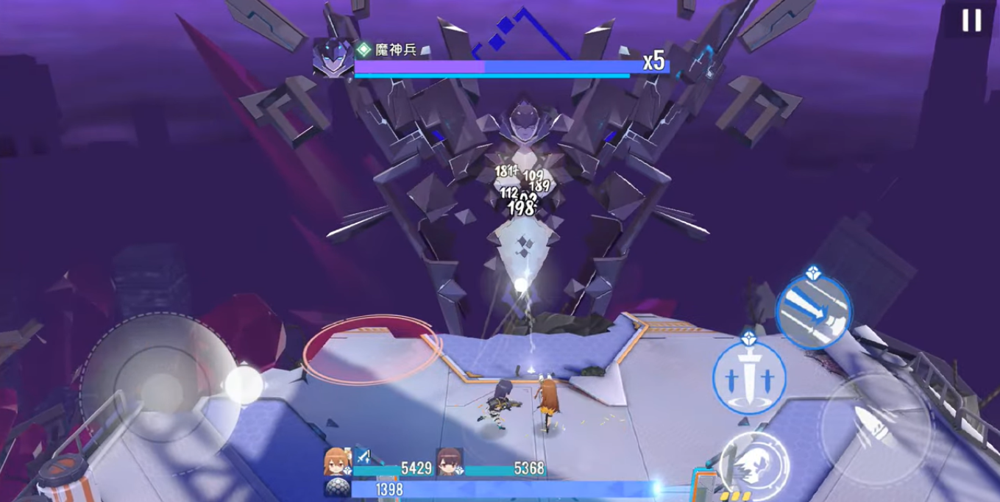

Tak lupa sistem auto yang bisa kamu nyalakan ketika melawan para musuh, saat melawan boss, sebaiknya kamu lakukan secara manual karena tingkat kesulitan yang jauh berbeda dengan musuh-musuh kecil lainnya. Meski begitu, kamu tetap bisa menyalakan auto dengan tetap mengontrol arah pergerakan karakter-karakter kamu.

**Pembentukan Tim**

Supaya tidak repot, kebanyakan dari kamu lebih memilih untuk membentuk satu tim yang serba bisa, untuk itu saat kamu akan membentuk tim kamu nanti, perhatikan setiap statistik yang dimiliki masing-masing karakter dan sesuaikan dengan keperluan kamu saat bertarung melawan para musuh nantinya.

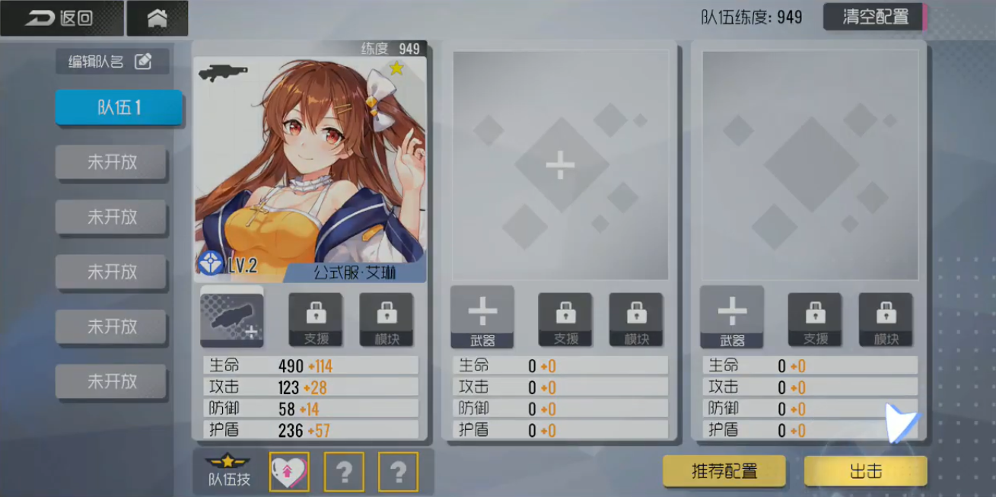

Jika kamu ingin meningkatkan statistik karakter kamu, kamu bisa dapat EXP setelah bertarung melawan para musuh. Limit break untuk meningkatkan kualitas karakter kamu bisa didapat dari material yang bisa kamu cari di setiap stage sampai kamu bisa menaikkan level karakter kamu ke level paling tinggi. Kamu juga bisa melakukan Awaken terhadap karakter kamu dengan dupe supaya skill dari karakter tersebut meningkat.

Ketika kamu sering memberi hadiah kepada karakter kamu, skor Affinity dari karakter tersebut bisa bertambah sampai sepuluh. Nah, saat sudah berada di sepuluh Affinity, kamu bisa pasangkan support untuk karakter imut kamu tersebut sehingga beberapa statistik dari support itu akan berpindah ke karakter pilihan kamu.

**Konten-konten seru**

Seperti game RPG kebanyakan, game ini menyediakan main story atau cerita utama di mana petualanganmu sejak kamu baru memulai game ini dimulai, resource stage atau bisa juga disebut bounty hunt sebagai tempat kamu mencari item atau material penting untuk karakter kesayangan kamu, PvE ranking yang berisi nama dari deretan player-player yang sudah menempati posisi tinggi di setiap server, dan ada juga Co-op di mana kamu bisa bermain bersama dengan player lain.

Selain itu kamu akan selalu disuguhi art-art keren selama loading screen berlangsung, jadi tidak perlu takut bosan ketika kamu menunggu proses loading yang terdengar membosankan.

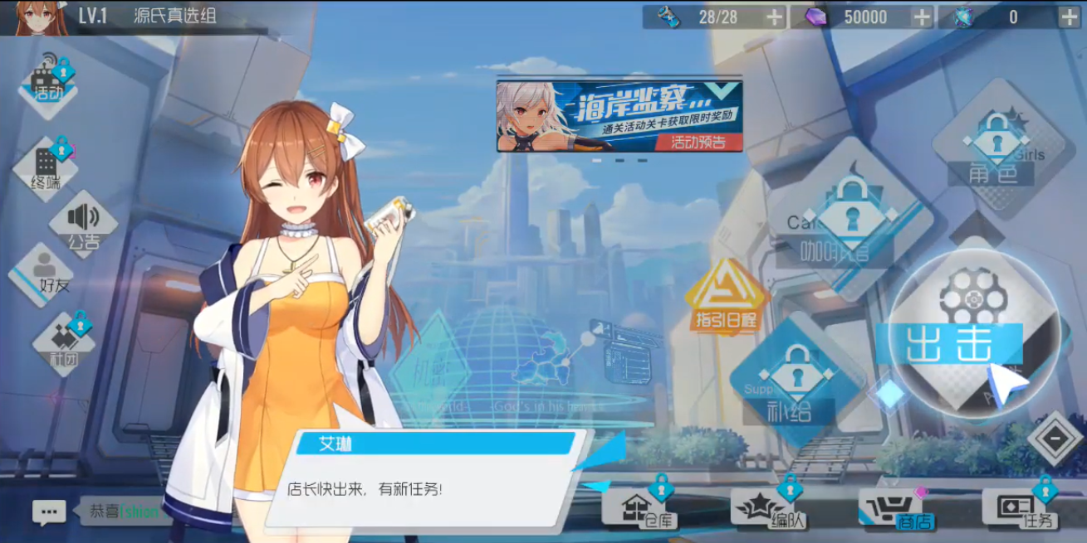

**Membuat Cafe**

Sudah terpampang nyata dari judulnya, konten yang satu ini tentunya menjadi daya tarik tersendiri untuk kamu yang ingin sekali bersantai setelah pertarungan sengit melawan para musuh. Betul sekali, cafe! Kamu bisa lho membentuk sendiri cafe yang sesuai dengan selera kamu, kamu juga bisa membiarkan karakter-karakter imut kamu berkeliling di dalam cafe tersebut, pasti bikin gemas sekali, kan?

Selain untuk cuci mata, cafe ini juga bagian pasif untuk menambah koin dan affinity untuk karaktermu, kamu jadi bisa bersantai bersama karakter-karaktermu dan meningkatkan affinity mereka di waktu yang bersamaan. Psst, kamu juga bisa mengontrol salah satu karakter kamu saat berada di dalam cafe, *lho*, jadi kamu bisa lihat bagaimana suasana cafe buatanmu dari sudut pandang karaktermu tersebut. Wah, seru banget, ya!

**Sistem Gacha**

Pasti ada yang kurang rasanya kalau kamu bermain game RPG tanpa kehadiran gacha. Di game ini, kamu bisa mencoba peruntungan menarik perhatian karakter favorit kamu melalui sistem gacha ini. Tentunya kamu sudah familiar dengan tier karakter seperti R, SR, atau UR, kan? Kalau kamu sedang beruntung sekali, kamu bisa mendapat karakter UR atau Ultra Rare yang berbintang empat, selain statistiknya yang sudah tidak diragukan lagi, animasi dan art dari karakter UR tersebut pastinya sangat menawan dan bisa bikin kamu terpana.

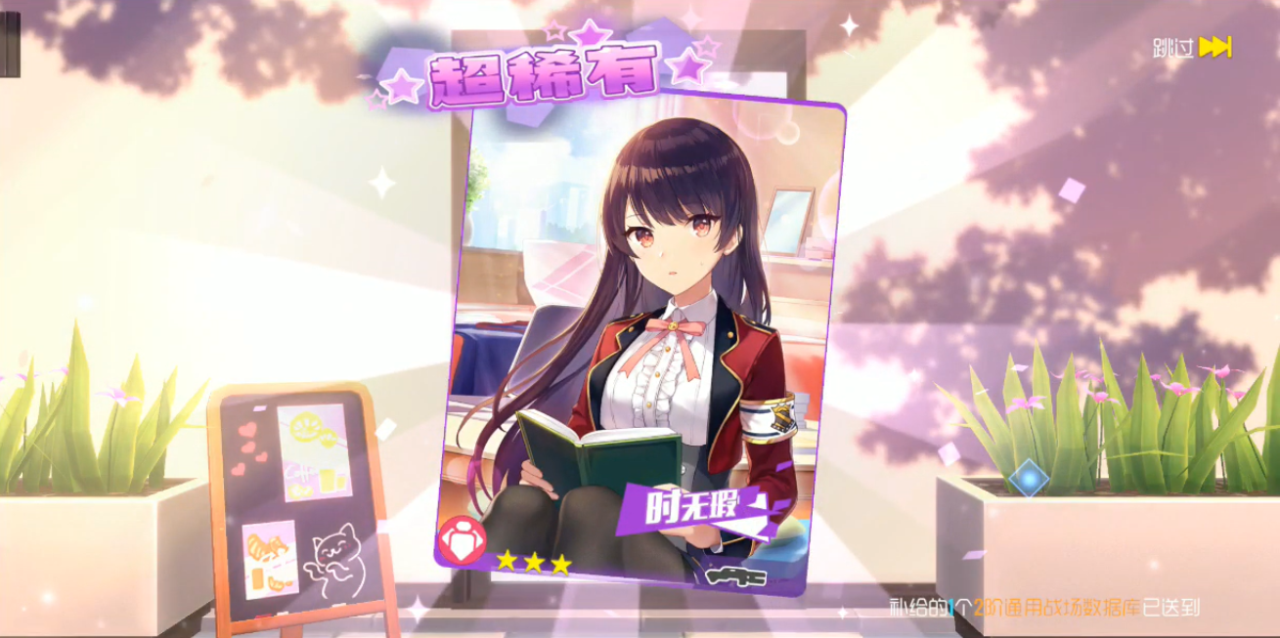

Akan ada sebuah sistem bernama pity di mana kamu sudah dipastikan akan mendapat karakter dengan tier SR atau UR saat jumlah gacha yang sudah kamu lakukan sudah mencapai angka tertentu. Untuk tier UR, pity yang kamu butuhkan di game ini berjumlah 50 kali tarikan gacha. Kabar baik untuk kamu para pemula, game ini menyediakan gacha khusus pemula, kalau kamu belum dapat karakter yang kamu inginkan, kamu bisa re-roll sampai dapat karena gacha ini tidak memberi batasan berapa kali kamu bisa re-roll secara cuma-cuma.

Selain karakter, ada juga gacha khusus senjata. Tapi, tidak seperti gacha karakter, di gacha senjata ini belum diterapkan sistem pity, jadi kamu harus yakin kalau kamu punya keberuntungan yang tinggi saat akan melakukan gacha senjata ini. Semoga setelah rilis, sudah ada sistem gacha untuk senjata, ya.

**Kesimpulan**

Melihat potensi game ini yang bisa dibilang cukup tinggi pastinya bikin kamu semua tidak sabar untuk mencobanya, kan? Selain bersitegang dengan para musuh, kamu tetap bisa bersantai di cafe buatanmu sendiri bersama dengan karakter-karakter imut bersuara lucu tersebut. Gameplay dari Girl Cafe Gun juga tak kalah seru, sistem auto yang bisa kamu andalkan tentunya bisa membantu kamu selama pertarungan.

Karakter-karakter imut kamu tentunya akan semakin menggemaskan jika dilihat melalui layar yang lebih lebar seperti di PC atau laptop kamu. Tapi bisa *nggak* ya game android ini dimainkan di PC atau laptop? Bisa, dong. Caranya kamu tinggal unduh emulator game android LDPlayer di PC atau laptop kamu, terus kamu unduh game Girl Cafe Gun, deh, gampang, kan? Pastinya.

Oh iya, supaya kamu tidak ketinggalan saat game ini rilis, kamu bisa melakukan pra-registrasi lewat Google Play Store. Saat sudah rilis, kamu akan dapat notifikasi dan kamu bisa langsung unduh untuk merasakan langsung gimana serunya game ini. Ayo! Jangan sampai ketinggalan, ya!